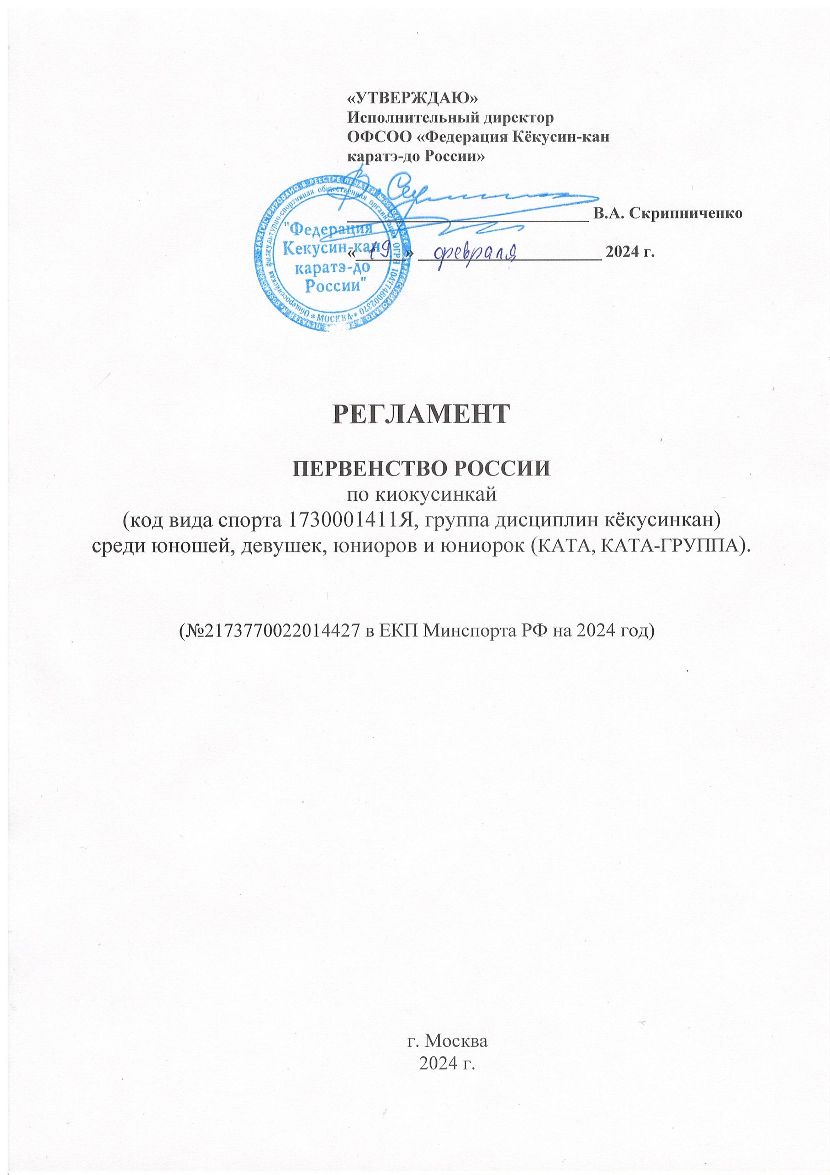
1. Место и сроки проведения соревнований. Общие положения.
Соревнования будут проходить 05-08 апреля 2024 г. по адресу: Москва, Варшавское шоссе, дом 118, корпус 1, Московский центр боевых искусств (МЦБИ).
Спортивные соревнования проводятся с целью развития киокусинкай в Российской Федерации.
Задачами проведения спортивных соревнований являются:
а) выявление сильнейших спортсменов для формирования списка кандидатов в спортивные сборные команды;
б) отбор спортсменов в спортивные сборные команды для подготовки к международным и всероссийским спортивным соревнованиям и участия в них;
в) подготовка спортивного резерва;
г) популяризация вида спорта киокусинкай;
д) повышение спортивного мастерства спортсменов;
е) укрепление спортивной дружбы среди участников соревнований.

2. Организаторы и проводящие организации
- Министерство спорта Российской Федерации;
- Департамент физической культуры и спорта города Москвы;
- Ассоциация Киокусинкай России (АКР);
- ОФСОО «Федерация Кёкусин-кан каратэ-до России»
Непосредственное проведение соревнований возлагается на главную судейскую коллегию (ГСК).
Организационный комитет:
главный судья соревнований – Демченко Наталья Сергеевна, сихан, 6 дан, СВК (г. Москва);
главный секретарь соревнований – Нагоева Елена Нургалиевна, сихан, 5 дан, СВК, (г. Москва)
главный врач соревнований – Зинин Сергей Владимирович (г. Москва).
Адрес оргкомитета:
109316, г. Москва, ул. Донская, д. 13, стр. 1
Тел. (495) 649-35-48, 8-916-675-06-06; org@kyokushinkan.ru

3. Расписание мероприятий соревнований:
05 апреля 2024 г. – Заезд и размещение участников соревнований.
05 апреля 2024г. – Регистрация участников: 13.00 – 18.00.
05 апреля 2024 г. – Судейский семинар по ката с 15:00 до 17:00 (в спортивной форме)
06-07 апреля 2024 г. – День проведения соревнований.
08 апреля 2024 г. – Отъезд участников соревнований.
Детальное расписание соревновательных дней будет объявлено представителям команд на мандатной комиссии.

4. Требования к участникам соревнований и условия их допуска
4.1. Условия, определяющие допуск организаций и спортсменов к соревнованиям:
4.1.1. К участию в соревнованиях допускаются сильнейшие спортсмены региональных представительств Федерации Кёкусин-кан каратэ-до России в субъектах Российской Федерации со стилевой квалификацией не ниже 8 кю в возрасте от 12 до 17 лет включительно на день проведения соревнований;
4.1.2. Каждый участник соревнований на момент прохождения мандатной комиссии должен иметь следующие документы:
- общегражданский паспорт или свидетельство о рождении (для несовершеннолетних участников до 14 лет);
- для участников юношеских соревнований, предоставивших свидетельство о рождении, обязательна справка из школы с фотографией и печатью на фото;
- документы, подтверждающие спортивную и стилевую квалификацию;
- полис обязательного медицинского страховании (оригинал);
- договор страхования от несчастного случая, действительный на момент соревнований (оригинал);
- письменное разрешение на участие от двух родителей (Приложение 2);
- допуск спортивного врача к участию в соревнованиях, оформленный в заявке команды личной круглой печатью врача и печатью спортивного диспансера, заверенный не ранее чем за 30 дней до начала соревнований.
- сертификат РУСАДА (в электронном виде или распечатанная копия).
На регистрацию участников (мандатную комиссию) допускаются спортсмены только после сдачи оригинала заявки в оргкомитет соревнований!
Для участия в спортивных соревнованиях указанное количество лет спортсмену должно исполниться до дня начала соревнований (день начала соревнований - день комиссии по допуску). Количество заявленных спортсменов в виде программы от субъекта Российской Федерации – не более 4-х человек.
4.1.3. Каждый участник, допущенный к соревнованиям должен иметь белое доги и пояс, соответствующий квалификации спортсмена-участника, при этом обязательны нашивки и эмблемы в соответствии с правилами кёкусинкан; нашивки и эмблемы на доги других федераций не допускаются и при их наличии спортсмен будет дисквалифицирован.
При нарушении любого из вышеперечисленных пунктов спортсмен не будет допущен к соревнованиям.
При неявке спортсмена на татами после объявления его фамилии в течение 1 минуты спортсмен снимается с соревнований.

4.2. Состав участников и численный состав команды:
4.2.1. Состав сборной команды регионального представительства Федерации Кёкусин-кан каратэ-до России в субъекте РФ:
- официальный представитель команды;
- выводящий тренер (1 человек);
- спортсмены (не более 4-х человек в виде программы от субъекта Российской Федерации);
- врач команды;
- судьи. Судья должен иметь индивидуальную судейскую форму, установленную Регламентом судейской коллегии ФККР (п.5). Участие в судейском семинаре обязательно. Заявка на судейство, Приложение 3.

5. Страхование
Каждый участник соревнований обязан предоставить оригинал договора о страховании от несчастного случая (спортивная страховка), действительный на дни проведения турнира.

6. Программа соревнований
6.1. Соревнования по кёкусинкан-ката шифр 1730631811Я:

Юноши, девушки 12-13 лет.
Обязательная программа: | Произвольная программа (финал):
1 круг - Пинъан соно ни  2 круг - Пинъан соно ён | Пинъан соно го, Цуки-но ката, Гэкисай сё
Юноши, девушки 14-15 лет.
Обязательная программа: | Произвольная программа  (финал):
1 круг - Пинъан соно ён  2 круг - Гэкисай сё | Цуки-но ката, Сайфа, Сэйэнтин
Юниоры, юниорки 16-17 лет.
Обязательная программа: | Произвольная программа  (финал):
1 круг - Пинъан соно го  2 круг - Гэкисай сё | Сайфа, Сэйэнтин, Канку, Гарю, Сусихо

Победитель определяется путем подсчета набранных очков за вычетом наивысшей и наименьшей оценок судей.
До участия во втором круге допускаются 8 спортсменов, набравших максимальное количество баллов в первом круге. До участия в финальном круге (произвольная программа) допускаются 4 спортсмена, набравших наибольшую сумму очков в первом и во втором круге обязательной программы.

6.2. Соревнования по кёкусинкан-ката-группа шифр 1730641811Я:
- В командном соревновании ката исполняется тремя участниками;
- Состав участников командных соревнований может быть:
- мужским;
- женским;
- смешанным;
- возрастная и квалификационная категория группы определяется по трем участникам;
- Соревнования проводятся в трех возрастных категориях;
- В ходе соревнований участники должны выполнять ката из перечня, предусмотренного для соответствующих возрастных категорий в два круга:

ВОЗРАСТ | Обязательная программа | Финал
12-13 лет | Пинъан соно-ити | Пинъан соно-ни  Пинъан соно-сан  Пинъан соно-ён  Пинъан соно-го
14-15 лет | Пинъан соно-ни | Пинъан соно-сан  Пинъан соно-ён  Пинъан соно-го  Цуки-но ката  Гэкисай сё
16-17 лет | Пинъан соно-сан | Пинъан соно-ён  Пинъан соно-го  Цуки-но ката  Гэкисай сё  Сайфа

- Участники могут выступать только в своей возрастной категории.

7. Условия подведения итогов
7.1 Соревнования проводятся по Международным Правилам проведения соревнований по ката дисциплины кёкусинкан.
7.2 Отчетные итоговые документы о проведении соревнований сдаются на бумажных и электронных носителях в Министерство спорта РФ, АКР и размещаются на официальном сайте: www.kyokushinkan.ru в течении двух недель с момента проведения соревнований.

8. Награждение
8.1. Победители и призеры соревнований награждаются кубками, медалями и дипломами соответствующих степеней (1, 2, 3 место). В командном зачете команды, набравшие наибольшее количество очков, награждаются кубками (1-3 место).
8.2. Дополнительно могут устанавливаться призы спонсорами и другими организациями.

9. Финансовые условия участия
Расходы, связанные с командированием участников, руководителей делегаций, тренеров и судей в составе делегации на соревнования (проезд, размещение, питание, суточные и др. расходы), несут командирующие их организации.

10. Заявки на участие:
10.1 Предварительные заявки на участие (Приложения №1, 3, 4) принимаются
СТРОГО до 15 марта 2024 г. на эл.почту: org@kyokushinkan.ru
ВНИМАНИЕ!!! Если не получили ответ, то получите подтверждение получения вашей заявки на участие звонком в Оргкомитет соревнований.
Адрес оргкомитета:
109316, г. Москва, ул. Донская, д. 13, стр. 1
Тел. 8-495-649-35-48 8-916-675-06-06 org@kyokushinkan.ru

10.2 Оригинал заявки на участие в спортивных соревнованиях должен быть подписан руководителем органа исполнительной власти субъекта Российской Федерации в области физической культуры и спорта, подписан руководителем аккредитованной региональной спортивной федерации и заверен печатью данной федерации, подписан врачом и заверен личной печатью врача, который обязан заверить допуск каждого спортсмена. Количество допущенных спортсменов в заявке указывается прописью. Допуск спортсменов к спортивным соревнованиям по медицинским показаниям осуществляется не ранее чем за 30 дней до начала соревнований.
Оригинал заявки в печатном виде и иные необходимые документы сдаются на мандатной комиссии в одном экземпляре в день приезда.
10.3. Несвоевременно поданные или неправильно оформленные заявки не принимаются.
Копии (сканы) печатей и подписей в заявке запрещены! Спортсмены по такой заявке не будут допущены до соревнований!

11. Антидопинг
В соответствии с п. 5, раздел III Положения о межрегиональных и всероссийских официальных спортивных соревнованиях по киокусинкай, спортсмены и тренеры, принимающие участие в официальных межрегиональных и всероссийских спортивных соревнованиях по киокусинкай, должны пройти курс дистанционного обучения «Антидопинг» и предъявить действующий сертификат РАА «РУСАДА» в комиссию по допуску участников (по требованию комиссии).
Ссылка на портал онлайн-образования РУСАДА: https://course.rusada.ru/
Курс "Ценности спорта" для юных спортсменов 7-13 лет, ссылка: https://course.rusada.ru/course/2
Курс "Антидопинг 2024" для спортсменов (от 14 лет и старше, тренеров), ссылка: https://course.rusada.ru/course/7

Регламент проведения соревнований детализирует Положение по киокусинкай, утвержденное Министерством спорта РФ на 2024 год, и не является основанием для оформления командировочных удостоверений.
Официальное положение Вы можете найти на сайте Министерства спорта РФ: http://www.minsport.gov.ru
На сайте Федерации Кёкусин-кан каратэ-до России:
http://www.kyokushinkan.ru/
А также у каждого регионального представителя на электронной почте.

Приложение 1

Заявка

на участие в Первенстве России по киокусинкай (группа дисциплин кёкусинкан, код вида спорта 1730001411Я) среди юношей, девушек, юниоров и юниорок.

Дата проведения: 05-08 апреля 2024 г.
Место проведения: г. Москва, Варшавское шоссе, дом 118 к.1, МЦБИ

от __________________________________________________________________________

(субъект РФ)

ФИО представителя команды _______________________________ тел.__________________

№ | Фамилия, имя, отчество | Дата рождения | Кю | Спорт. разряд | Тренер (ФИО) | Врач
КАТА
1
2
3
КАТА-ГРУППА
1

К соревнованиям допущено ________________________________________________ человек.
(количество прописью)

Печать и подпись врача: _______________________ МП /______________________/

Печать и подпись руководителя
органа исполнительной власти
субьекта РФ в области ФКиС_______________________ МП /______________________/

Печать и подпись руководителя
аккредитованной региональной
спортивной федерации (АКР) _______________________ МП /______________________/

Приложение 2
Главному судье Демченко Н.С.

От____________________________________
(ФИО отца)
Паспорт РФ серия ________№____________
Кем и когда выдан ______________________
______________________________________
От____________________________________
(ФИО матери)
Паспорт РФ серия ________№____________
Кем и когда выдан______________________
______________________________________

ЗАЯВЛЕНИЕ
Просим Вас допустить нашего (нашу) сына (дочь)
Фамилия, Имя, Отчество
дата рождения

к участию в Первенстве России по киокусинкай (код вида спорта 1730001411Я, группа дисциплин кёкусинкан) среди юношей и девушек, юниоров и юниорок, которое состоится 05-08 апреля 2024 г. по адресу: г. Москва, Варшавское шоссе, дом 118 к.1, МЦБИ.

В случае получения нашим ребенком травм и связанных с ними последствий, а также иных неблагоприятных последствий во время участия в соревновании, в том числе вследствие применения разрешенной, либо неразрешенной правилами соревнований техники, и/или при нахождении в помещении, где проводятся данные соревнования или проходит подготовка к данным соревнованиям, претензий к главному судье, организаторам турнира, тренерскому составу и собственникам помещений, в которых проводятся соревнования, иметь не будем.
С правилами соревнований по киокусинкай ознакомлены, полностью осознаем, что киокусинкай является контактным единоборством, и понимаем возможность получения нашим ребенком травм и иных неблагоприятных последствий.

_________________________________________________ __________________
Фамилия, Имя, Отчество собственноручно подпись, дата

_________________________________________________ __________________
Фамилия, Имя, Отчество собственноручно подпись, дата

